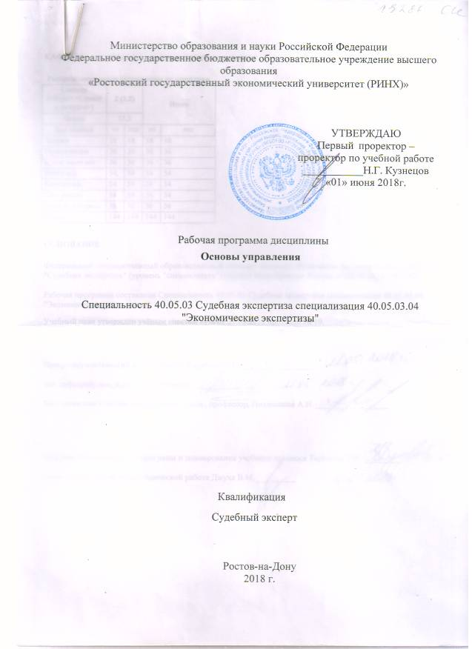
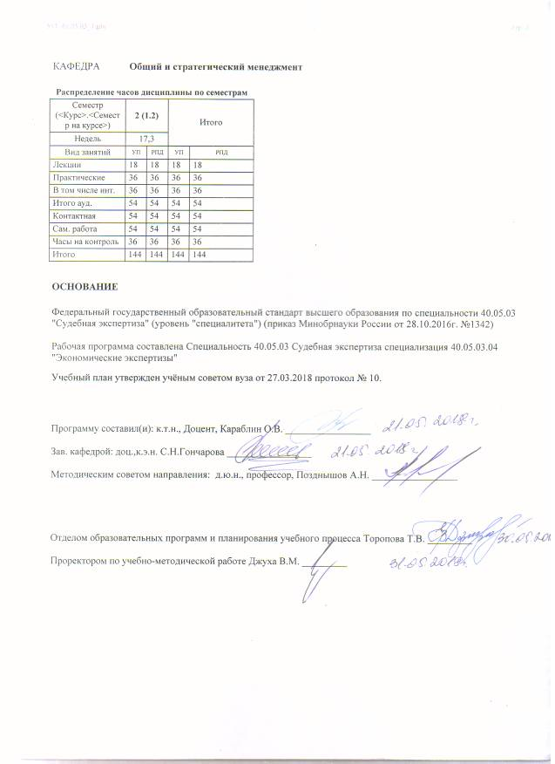
УП: 40.05.03_1.plx |  |  |  |  | стр. 3
 |  | Визирование РПД для исполнения в очередном учебном году
Отдел образовательных программ и планирования учебного процесса Торопова Т.В. __________

Рабочая программа пересмотрена, обсуждена и одобрена для исполнения в 2019-2020 учебном году на заседании кафедры Общий и стратегический менеджмент

Зав. кафедрой доц.,к.э.н. С.Н.Гончарова _________________

Программу составил(и): к.т.н., Доцент, Караблин О.В. _________________
 |  | Визирование РПД для исполнения в очередном учебном году
Отдел образовательных программ и планирования учебного процесса Торопова Т.В. __________

Рабочая программа пересмотрена, обсуждена и одобрена для исполнения в 2020-2021 учебном году на заседании кафедры Общий и стратегический менеджмент

Зав. кафедрой доц.,к.э.н. С.Н.Гончарова _________________

Программу составил(и): к.т.н., Доцент, Караблин О.В. _________________
 |  | Визирование РПД для исполнения в очередном учебном году
Отдел образовательных программ и планирования учебного процесса Торопова Т.В. __________

Рабочая программа пересмотрена, обсуждена и одобрена для исполнения в 2021-2022 учебном году на заседании кафедры Общий и стратегический менеджмент

Зав. кафедрой: доц.,к.э.н. С.Н.Гончарова _________________

Программу составил(и): к.т.н., Доцент, Караблин О.В. _________________
 |  | Визирование РПД для исполнения в очередном учебном году
Отдел образовательных программ и планирования учебного процесса Торопова Т.В. __________

Рабочая программа пересмотрена, обсуждена и одобрена для исполнения в 2022-2023 учебном году на заседании кафедры Общий и стратегический менеджмент

Зав. кафедрой: доц.,к.э.н. С.Н.Гончарова _________________

Программу составил(и): к.т.н., Доцент, Караблин О.В. _________________

УП: 40.05.03_1.plx |  |  |  |  |  |  |  |  |  |  | стр. 4
1. ЦЕЛИ ОСВОЕНИЯ ДИСЦИПЛИНЫ
1.1 | Цели освоения дисциплины: получение обучающимися теоретических знаний о современных аналитических методах в менеджменте организации, а также выработка практических навыков в применении этих методов.
1.2 | Задачи: научить обучающихся применять конкретные аналитические методы управления в практической деятельности организаций.
2. МЕСТО ДИСЦИПЛИНЫ В СТРУКТУРЕ ОБРАЗОВАТЕЛЬНОЙ ПРОГРАММЫ
Цикл (раздел) ООП: |  |  | Б1.Б
2.1 | Требования к предварительной подготовке обучающегося:
2.1.1 | Необходимыми условиями для успешного освоения дисциплины являются навыки,знания,умения, полученные в результате изучения дисциплин :
2.1.2 | Математика и информатика
2.1.3 | Статистические методы анализа и прогнозирования в юридической деятельности
2.2 | Дисциплины и практики, для которых освоение данной дисциплины (модуля) необходимо как предшествующее:
2.2.1 | Корпоративное управление
2.2.2 | Экономика организаций
3. ТРЕБОВАНИЯ К РЕЗУЛЬТАТАМ ОСВОЕНИЯ ДИСЦИПЛИНЫ
ОК-5: способностью работать в коллективе, толерантно воспринимая социальные, культурные, конфессиональные и иные различия, предупреждать и конструктивно разрешать конфликтные ситуации в процессе профессиональной деятельности
Знать:
причины возникновения конфликтов
Уметь:
разрешать конфликты различной природы
Владеть:
приемами предупреждения неконструктивных конфликтов
ОК-8: способностью принимать оптимальные управленческие решения
Знать:
Основы принятия управленческих решений
Уметь:
применять основы принятия управленческих решений
Владеть:
навыками применения основ принятия управленческих решений
ОК-10: способностью осуществлять письменную и устную коммуникацию на русском языке
Знать:
основы организации бизнес-коммуникации
Уметь:
поддерживать эффективную коммуникацию
Владеть:
приемами делового общения
4. СТРУКТУРА И СОДЕРЖАНИЕ ДИСЦИПЛИНЫ (МОДУЛЯ)
Код занятия |  | Наименование разделов и тем /вид занятия/ |  | Семестр / Курс |  | Часов | Компетен-  ции | Литература | Интер акт. | Примечание
 |  | Раздел 1. Основные концепции управления
1.1 |  | Понятие управления и его элементы». Менеджмент как разновидность хозяйственного управления. Цели и задачи менеджмента. Менеджмент и его функции. Менеджер в организации /Лек/ |  | 2 |  | 2 | ОК-5 ОК-8 ОК-10 | Л1.1 Л1.2 Л2.2 Л2.1  Э1 | 0

УП: 40.05.03_1.plx |  |  |  |  |  |  |  |  | стр. 5
1.2 | Условия и предпосылки возникновения менеджмента. Подходы на основе выделения различных школ управления. Типы моделей и организаций менеджмента. Современные направления менеджмента. /Лек/ | 2 |  | 4 | ОК-5 ОК-8 ОК-10 | Л1.1 Л1.2 Л2.2 Л2.1  Э1 | 0
1.3 | Инновационный, стратегический менеджмент. Объект и предмет менеджмента. Основные субъекты рынка инноваций. Разновидности инвестиций в инновационном менеджменте. Основные показатели эффективности инновационного проекта /Лек/ | 2 |  | 4 | ОК-5 ОК-8 ОК-10 | Л1.1 Л1.2 Л2.2 Л2.1  Э1 | 0
1.4 | Понятие управления и его элементы». Деловая игра «Модель менеджера» Формирование представления о деятельности менеджера и о факторах управленческого потенциала. /Пр/ | 2 |  | 6 | ОК-5 ОК-8 ОК-10 | Л1.1 Л1.2 Л2.2  Э1 | 6
1.5 | Практическая концепция современного менеджмента. Эволюция в рамках различных общественно-экономических формаций.Тема Эффективность менеджмента организации. /Пр/ | 2 |  | 6 | ОК-5 ОК-8 ОК-10 | Л1.1 Л1.2 Л2.2  Э1 | 6
1.6 | Принципы формирования критериев эффективности менеджмента. Информационные технологии в управлении.  Подготовка докладов и рефератов для выступления на семинаре.  /Пр/ | 2 |  | 6 | ОК-5 ОК-8 ОК-10 | Л1.1 Л1.2 Л2.2  Э1 | 6
1.7 | Менеджмент – вид деятельности и система управления. Развитие менеджмента в прошлом и настоящем  Методологические основы менеджмента. Инфраструктура менеджмента  Социофакторы и этика менеджмента. Интеграционные процессы в менеджменте  Моделирование ситуаций и разработка решений. Природа и состав функций менеджмента  /Ср/ | 2 |  | 27 | ОК-5 ОК-8 ОК-10 | Л1.1 Л1.2 Л2.2 Л2.1  Э1 | 0
 | Раздел 2. Управление организацией
2.1 | Понятие и отличительные признаки организаций. Классификация организаций. Общие характеристики организаций. Внутренняя и внешняя среда организации. /Лек/ | 2 |  | 2 | ОК-5 ОК-8 ОК-10 | Л1.1 Л1.2 Л2.2 Л2.1  Э1 | 0
2.2 | Сущность и общая характеристика организационных структур. Элементы структуры и их взаимная связь. Виды организационных структур. Механистическая и органическая организационные структуры /Лек/ | 2 |  | 2 | ОК-5 ОК-8 ОК-10 | Л1.1 Л1.2 Л2.2 Л2.1  Э1 | 0
2.3 | Оценка СТЭП-факторов, формулирование стратегических мероприятий, вывод. Кейс «Формирование оптимальной организационной структуры». /Лек/ | 2 |  | 4 | ОК-5 ОК-8 ОК-10 | Л1.1 Л1.2 Л2.2  Э1 | 0

УП: 40.05.03_1.plx |  |  |  |  |  |  |  |  | стр. 6
2.4 | «Организация как объект управления»  Миссия организации. Диагностический анализ организации.  /Пр/ | 2 |  | 6 | ОК-5 ОК-8 ОК-10 | Л1.1 Л1.2 Л2.2 Л2.1  Э1 | 6
2.5 | «Организационные структуры менеджмента»  Оценка СТЭП-факторов, формулирование стратегических мероприятий, вывод. Кейс «Формирование оптимальной организационной структуры».  /Пр/ | 2 |  | 6 | ОК-5 ОК-8 ОК-10 | Л1.1 Л1.2 Л2.2 Л2.1  Э1 | 6
2.6 | «Алгоритм управленческого решения», определение порядка действий руководителя при принятии управленческих решений. Матрица БКГ, алгоритм построения матрицы БКГ, проведение расчетов, построение матрицы, формирование выводов. /Пр/ | 2 |  | 6 | ОК-5 ОК-8 ОК-10 | Л1.1 Л1.2 Л2.2  Э1 | 6
2.7 | Стратегические и тактические планы в системе менеджмента. Организационные отношения в системе менеджмента  Формы организации системы менеджмента. Мотивация деятельности в менеджменте  Регулирование и контроль в системе менеджмента. Конфликтность в менеджменте  Динамика групп и лидерство в системе менеджмента. Управление человеком и управление группой. Руководство: власть и партнерство Стиль менеджмента имидж (образ) менеджера  /Ср/ | 2 |  | 27 | ОК-5 ОК-8 ОК-10 | Л1.1 Л1.2 Л2.2  Э1 | 0
2.8 | /Экзамен/ | 2 |  | 36 | ОК-5 ОК-8 ОК-10 | Л1.1 Л1.2 Л2.2 Л2.1  Э1 | 0
5. ФОНД ОЦЕНОЧНЫХ СРЕДСТВ
5.1. Фонд оценочных средств для проведения промежуточной аттестации
Вопросы к экзамену:
1. Управление и менеджмент.
2. Составные части организации.
3. Организация как открытая система.
4. Внутренняя среда организации.
5. Основные функциональные процессы в организации.
6. Внешняя среда организации.
7. Процесс управления как взаимосвязь функций управления.
8. Механистический и органический тип управления.
9. Стратегическое управление организацией.
10. Задачи и ключевые роли менеджеров.
11. Историческая эволюция управления.
12. Формирование школы «научного менеджмента».
13. Принципы управления (по А.Файолю).
14. Школа человеческих отношений.
15. Бихевиористская (поведенческая) школа.
16. Процессный подход к управлению.
17. Системный подход.
18. Ситуационный подход.
19. Человек в организации.
20. Ролевой аспект взаимодействия человека и организации.
21. Формальные и неформальные группы.
22. Взаимодействие человека и группы.

УП: 40.05.03_1.plx |  |  |  |  |  |  | стр. 7
23. Изменение поведения человека в организации.
24. Сущность мотивации.
25. Мотивационный процесс.
26. Мотивирование и стимулирование.
27. Содержательные теории мотивации.
28. Процессуальные теории мотивации.
29. Содержание функции администрирования.
30. Содержание, процесс реализации и структура функции управления.
31. Связь организационных задач, структуры работ и организационной структуры.
32. Ситуационные факторы проектирования организации.
33. Элементы организационной структуры.
34. Виды организационных структур.
35. Масштаб управляемости и контроля.
36. Распределение прав и ответственности.
37. Субъекты коммуникаций в управлении.
38. Процесс коммуникации.
39. Коммуникационные сети.
40. Коммуникационные стили.
41. Особенности вербальных и невербальных коммуникаций.
42. Роль управленческих решений в процессе управления и в деятельности менеджера.
43. Процесс принятия управленческих решений.
44. Типы управленческих проблем.
45. Методы разработки и принятия решений.
46. Власть как организационный процесс.
47. Авторитет и личная власть.
48. Основы и источники власти.
49. Лидерство как способ реализации власти в группе.
50. Типы и уровни конфликтов.
51. Методы управления конфликтом.
52. Понятие и элементы организационной культуры.
53. Субъективные и объективные стороны организационной культуры.
54. Развитие организационной культуры.
5.2. Фонд оценочных средств для проведения текущего контроля
Структура и содержание фонда оценочных средств представлены в Приложении 1 к рабочей программе дисциплины.
6. УЧЕБНО-МЕТОДИЧЕСКОЕ И ИНФОРМАЦИОННОЕ ОБЕСПЕЧЕНИЕ ДИСЦИПЛИНЫ (МОДУЛЯ)
6.1. Рекомендуемая литература
6.1.1. Основная литература
 | Авторы, составители |  | Заглавие |  | Издательство, год | Колич-во
Л1.1 | Фитцжеральд Д. |  | Менеджмент |  | Генуя: Black Cat Publishing, 2007 | 196
Л1.2 | Р.С. Голов |  | Организация производства, экономика и управление в промышленности: учебник [Электронный ресурс]. - URL: http://biblioclub.ru/index.php? page=book&id=452544 |  | М. : Издательско- торговая корпорация «Дашков и К°», 2017 | http://biblioclub.ru/ - неограниченный доступ для зарегистрированн ых пользователей
6.1.2. Дополнительная литература
 | Авторы, составители |  | Заглавие |  | Издательство, год | Колич-во
Л2.1 | Е.Н. Жильцов, Т.В. Науменко, Е.В. Егоров и др. |  | Экономика и управление социальной сферой: учебник [Электронный ресурс]. - URL: http://biblioclub.ru/index.php? page=book&id=375813 |  | М. : Издательско- торговая корпорация «Дашков и К°», 2015 | http://biblioclub.ru/ - неограниченный доступ для зарегистрированн ых пользователей
Л2.2 | Виханский О. С., Наумов А. И. |  | Менеджмент: учеб. |  | М.: Экономистъ, 2005 | 184
6.2. Перечень ресурсов информационно-телекоммуникационной сети "Интернет"
Э1 | Менеджмент в России и за рубежом
6.3. Перечень программного обеспечения
6.3.1 |  | Microsoft Office
6.4 Перечень информационных справочных систем
6.4.1 |  | Консултант+

УП: 40.05.03_1.plx |  |  | стр. 8
7. МАТЕРИАЛЬНО-ТЕХНИЧЕСКОЕ ОБЕСПЕЧЕНИЕ ДИСЦИПЛИНЫ (МОДУЛЯ)
7.1 | Помещения для проведения всех видов работ, предусмотренных учебным планом, укомплектованы необходимой специализированной учебной мебелью и техническими средствами обучения. Для проведения лекционных занятий используется демонстрационное оборудование.
8. МЕТОДИЧЕСКИЕ УКАЗАНИЯ ДЛЯ ОБУЧАЮЩИХСЯ ПО ОСВОЕНИЮ ДИСЦИПЛИНЫ (МОДУЛЯ)
Методические казания по освоению дисциплины представлены в Приложении 2 к рабочей программе дисциплины.

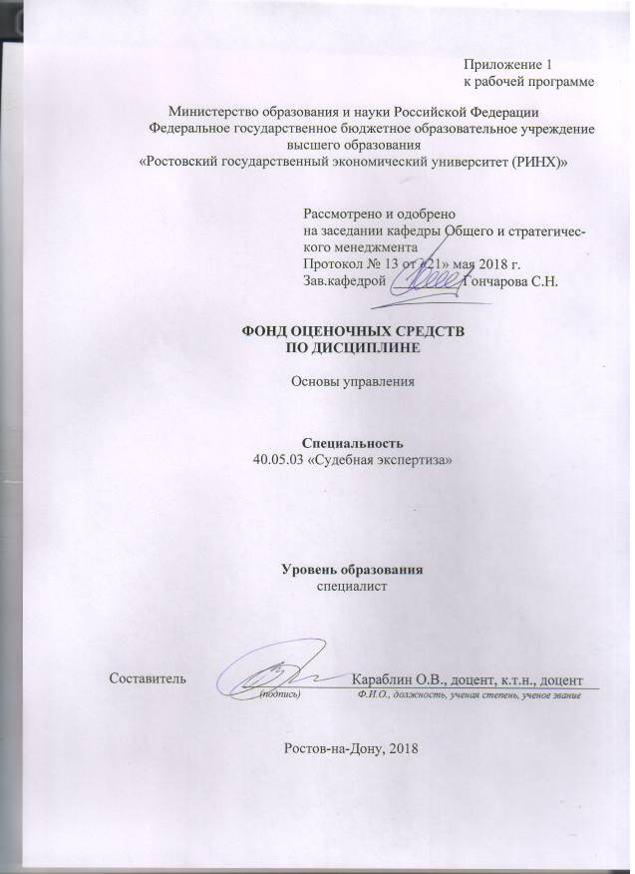

Оглавление

1 Перечень компетенций с указанием этапов их формирования в процессе освоения образовательной программы 3
2 Описание показателей и критериев оценивания компетенций на различных этапах их формирования, описание шкал оценивания 3
3 Типовые контрольные задания или иные материалы, необходимые для оценки знаний, умений, навыков и (или) опыта деятельности, характеризующих этапы формирования компетенций в процессе освоения образовательной программы 7
4 Методические материалы, определяющие процедуры оценивания знаний, умений, навыков и (или) опыта деятельности, характеризующих этапы формирования компетенций ……………………………………………………………………………………22

1 Перечень компетенций с указанием этапов их формирования в процессе освоения образовательной программы

1.1 Перечень компетенций указан в п. 3. «Требования к результатам освоения дисциплины» рабочей программы дисциплины.

2 Описание показателей и критериев оценивания компетенций на различных этапах их формирования, описание шкал оценивания

2.1 Показатели и критерии оценивания компетенций:

ЗУН, составляющие компетенцию | Показатели оценивания | Критерии оценивания | Средства оценивания
ОК-5 способностью работать в коллективе, толерантно воспринимая социальные, культурные, конфессиональные и иные различия, предупреждать и конструктивно разрешать конфликтные ситуации в процессе профессиональной деятельности
З: понятие коммуникации, ее виды, структуру, этапы, барьеры в коммуникации и способы их преодоления, понятие управленческого решения, его виды, влияющие факторы, основные и связующие функции управления;- понятия миссии, стратегии, ее виды, основные задачи реализации стратегии, понятия делегирования, полномочий, ответственности, концепции делегирования, уровни полномочий, факторы, влияющие на эффективность делегирования, виды организационных структур, понятие мотивации, мотивационные факторы и основные теории мотивации, понятие контроля, его виды, характеристик эффективного контроля  У: формировать стратегию организации, основываясь на анализе внешней и внутренней среды, определять препятствия в процессе делегирования и предлагать способы их преодоления, определять преимущества и недостатки различных видов организационных структур и находить способы их совершенствования, формировать систему мотивации, определять возможное влияние контроля на поведение людей в организации  В: общими характеристиками организации и основными уровнями управления, учениями различных школ менеджмента, основными подходами к управлению, юридической и социальной ответственности организаций | Выполнение тестовых заданий после изучения соответствующих тем, с помощью конспекта и литературы, указанной в п.6 РПД | Правильность, полнота и содержательность ответа | Т- тест,
ОК-8 способностью принимать оптимальные управленческие решения
З: понятия менеджмента, организации, управления, основоположника менеджмента как науки, основные школы менеджмента, их представителей, факторы внешней и внутренней среды организации, характеристики внешней среды, аргументы в пользу и против социальной ответственности, взаимосвязь этики и управления  У: выявлять возможности применения учения различных школ менеджмента в управленческой практике, видеть возможности и последствия применения различных подходов к управлению, анализировать внешнюю и внутреннюю среду организации, определять взаимосвязь и влияние факторов, определять последствия и возможности для реализации социальной ответственности организации; использовать методологические и организационно-правовые аспекты менеджмента, технологию и экономический механизм менеджмента  В: общими характеристиками организации и основными уровнями управления, учениями различных школ менеджмента, основными подходами к управлению, юридической и социальной ответственности организаций | Выполнение тестовых заданий после изучения соответствующих тем, с помощью конспекта и литературы, указанной в п.6 РПД | Правильность, полнота и содержательность ответа | Т- тест,
ОК-10 способностью осуществлять письменную и устную коммуникацию на русском языке
З: понятие коммуникации, ее виды, структуру, этапы, барьеры в коммуникации и способы их преодоления, понятие управленческого решения, его виды, влияющие факторы, основные и связующие функции управления;- понятия миссии, стратегии, ее виды, основные задачи реализации стратегии, понятия делегирования, полномочий, ответственности, концепции делегирования, уровни полномочий, факторы, влияющие на эффективность делегирования, виды организационных структур, понятие мотивации, мотивационные факторы и основные теории мотивации, понятие контроля, его виды, характеристик эффективного контроля  У: формировать стратегию организации, основываясь на анализе внешней и внутренней среды, определять препятствия в процессе делегирования и предлагать способы их преодоления, определять преимущества и недостатки различных видов организационных структур и находить способы их совершенствования, формировать систему мотивации, определять возможное влияние контроля на поведение людей в организации  В: общими характеристиками организации и основными уровнями управления, учениями различных школ менеджмента, основными подходами к управлению, юридической и социальной ответственности организаций | Выполнение тестовых заданий после изучения соответствующих тем, с помощью конспекта и литературы, указанной в п.6 РПД | Правильность, полнота и содержательность ответа | Т- тест,

2.2 Шкалы оценивания:
Текущий контроль успеваемости и промежуточная аттестация осуществляется в рамках накопительной балльно-рейтинговой системы в 100-балльной шкале.При этом необходимо руководствоваться следующим:
- 84-100 баллов (оценка «отлично») - изложенный материал фактически верен, наличие глубоких исчерпывающих знаний в объеме пройденной программы дисциплины в соответствии с поставленными программой курса целями и задачами обучения; правильные, уверенные действия по применению полученных знаний на практике, грамотное и логически стройное изложение материала при ответе, усвоение основной и знакомство с дополнительной литературой;
- 67-83 баллов (оценка «хорошо») - наличие твердых и достаточно полных знаний в объеме пройденной программы дисциплины в соответствии с целями обучения, правильные действия по применению знаний на практике, четкое изложение материала, допускаются отдельные логические и стилистические погрешности, обучающийся усвоил основную литературу, рекомендованную в рабочей программе дисциплины;
- 50-66 баллов (оценка удовлетворительно) - наличие твердых знаний в объеме пройденного курса в соответствии с целями обучения, изложение ответов с отдельными ошибками, уверенно исправленными после дополнительных вопросов; правильные в целом действия по применению знаний на практике;
- 0-49 баллов (оценка неудовлетворительно) - ответы не связаны с вопросами, наличие грубых ошибок в ответе, непонимание сущности излагаемого вопроса, неумение применять знания на практике, неуверенность и неточность ответов на дополнительные и наводящие вопросы».

3 Типовые контрольные задания или иные материалы, необходимые для оценки знаний, умений, навыков и (или) опыта деятельности, характеризующих этапы формирования компетенций в процессе освоения образовательной программы

Министерство образования и науки Российской Федерации
Федеральное государственное бюджетное образовательное учреждение высшего образования
«Ростовский государственный экономический университет (РИНХ)»

Кафедра Общего и стратегического менеджмента

Вопросы к экзамену

по дисциплине Основы управления

1. Управление и менеджмент.
2. Составные части организации.
3. Организация как открытая система.
4. Внутренняя среда организации.
5. Основные функциональные процессы в организации.
6. Внешняя среда организации.
7. Процесс управления как взаимосвязь функций управления.
8. Механистический и органический тип управления.
9. Стратегическое управление организацией.
10. Задачи и ключевые роли менеджеров.
11. Историческая эволюция управления.
12. Формирование школы «научного менеджмента».
13. Принципы управления (по А.Файолю).
14. Школа человеческих отношений.
15. Бихевиористская (поведенческая) школа.
16. Процессный подход к управлению.
17. Системный подход.
18. Ситуационный подход.
19. Человек в организации.
20. Ролевой аспект взаимодействия человека и организации.
21. Формальные и неформальные группы.
22. Взаимодействие человека и группы.
23. Изменение поведения человека в организации.
24. Сущность мотивации.
25. Мотивационный процесс.
26. Мотивирование и стимулирование.
27. Содержательные теории мотивации.
28. Процессуальные теории мотивации.
29. Содержание функции администрирования.
30. Содержание, процесс реализации и структура функции управления.
31. Связь организационных задач, структуры работ и организационной структуры.
32. Ситуационные факторы проектирования организации.
33. Элементы организационной структуры.
34. Виды организационных структур.
35. Масштаб управляемости и контроля.
36. Распределение прав и ответственности.
37. Субъекты коммуникаций в управлении.
38. Процесс коммуникации.
39. Коммуникационные сети.
40. Коммуникационные стили.
41. Особенности вербальных и невербальных коммуникаций.
42. Роль управленческих решений в процессе управления и в деятельности менеджера.
43. Процесс принятия управленческих решений.
44. Типы управленческих проблем.
45. Методы разработки и принятия решений.
46. Власть как организационный процесс.
47. Авторитет и личная власть.
48. Основы и источники власти.
49. Лидерство как способ реализации власти в группе.
50. Типы и уровни конфликтов.
51. Методы управления конфликтом.
52. Понятие и элементы организационной культуры.
53. Субъективные и объективные стороны организационной культуры.
54. Развитие организационной культуры.

Министерство образования и науки Российской Федерации
Федеральное государственное бюджетное образовательное учреждение высшего образования
«Ростовский государственный экономический университет (РИНХ)»

Кафедра Общего и стратегического менеджмента

Тесты письменные и/или компьютерные

по дисциплине Основы управления

1.Банк тестов по темам

1. Типы конфликтов. Выберите неправильный ответ:
- межгрупповой;
- межличностный;
- внутриличностный;
- внутригрупповой

2. Примером первичных потребностей является:
- потребность в уважении;
- потребность в любви;
- потребность в пище;
- потребность в обучении

3. Преграды на пути межличностного общения. Выберите неправильный ответ:
А) информационные перегрузки;
Б) невербальные преграды;
В) преграды, обусловленные восприятием;
Г) семантические барьеры

4. Процесс целенаправленного воздействия для достижения поставленных целей:
- организация
- управление
- контроль
- мотивация

5. Конечная цель менеджмента:
- развитие
- обеспечение прибыльности
- производство товаров
- социальная ответственность

6. Генеральный директор относится к уровню управления:
- высшему
- среднему
- низовому

7. Руководитель службы/департамента, в состав которой входит несколько отделов, относится к уровню управления:
- высшему
- среднему
- низовому

8. Руководитель отдела, которому непосредственно подчиняются рядовые сотрудники, относится к уровню управления:
- высшему
- среднему
- низовому

9. Факторы внешней среды прямого воздействия:
- потребители
- конкуренты
- экономика
- организационная структура

10. Факторы внешней среды косвенного воздействия:
- потребители
- экономика
- политика
- организационная структура

11. Факторы (элементы) внутренней среды организации:
- потребители
- экономика
- политика
- организационная структура

12. Деятельность по выработке целей, анализу ограничений и составлению планов действий, систем и процедур для достижения поставленных целей объектом управления:
- планирование
- организация
- мотивация
- коммуникации

13. Построение такой структуры предприятия, которая дает возможность людям работать вместе для достижения поставленных целей:
- планирование
- организация
- мотивация
- коммуникации

14. Процесс побуждения себя и других на эффективную деятельность, направленную на достижение индивидуальных и общих целей организации:
- планирование
- организация
- мотивация
- коммуникации

15. Результат конкретной управленческой деятельности менеджера, основа управления, процесс выбора альтернатив:
- планирование
- организация
- принятие решений
- коммуникации

16. Стиль управления, при котором менеджеры приказывают и не спрашивают мнение тех, кто выполняет приказы:
- демократический
- автократический
- ситуационному

17. Стиль управления, при котором проявляется сотрудничество при принятии решений:
- демократический
- автократический
- ситуационному

18. Школа менеджмента, согласно которой рационализация труда в трудовом производстве плюс материальная заинтересованность рабочих ведут к повышению производительности труда
- административная
- научного управления
- человеческих отношений
- поведенческая школа
- количественная школа

19. Школа менеджмента, согласно которой существуют «универсальные» принципы управления, применение которых гарантирует успех в любой организации
- административная
- научного управления
- человеческих отношений
- поведенческая школа
- количественная школа

20. Школа менеджмента, согласно которой для эффективного достижения целей организации необходимо и достаточно наладить межличностные отношения между работниками
- административная
- научного управления
- человеческих отношений
- поведенческая школа
- количественная школа

21. Школа менеджмента, согласно которой эффективность достижения целей организации требует максимального использования человеческого потенциала на основе данных психологии и социологии
- административная
- научного управления
- человеческих отношений
- поведенческая школа
- количественная школа

22. Школа менеджмента, согласно которой оптимальные управленческие решения ищутся с помощью компьютеров на основе использования математических моделей ситуации
- административная
- научного управления
- человеческих отношений
- поведенческая школа
- количественная школа

23. Основоположник концепции научного управления и менеджмента в целом
- Ф. Тейлор
- А. Файоль
- А. Маслоу

24. В современном понимании проект НЕ ВКЛЮЧАЕТ в себя:
- замысел
- средства реализации
- цели
- изображение объекта

25. Миссия организации - это:
  - предназначение организации;
  - философия организации;
  - смысл существования организации;
  - все вместе взятое

26. Основное преимущество компромисса заключаются в:
- быстром разрешении конфликта;
- удовлетворении обеих сторон в конфликте;
- сведении к минимуму недоброжелательств;
- все верно

27. Мотивация, как функция менеджмента подразумевает:
  - ресурсное обеспечение предприятия;
  - анализ потребностей работников;
  - побуждение работников к целенаправленной деятельности;
  - координацию деятельности предприятия;

28. Определение долгосрочных целей и задач предприятия и утверждение курса действий и распределение ресурсов – это:
- мотивация
- контроль
- стратегическое планирование
- организация

29. К основным функциям управления относятся:
- анализ;
- нормирование;
- планирование;
- принятие решений;
- контроль.

30. Организация – это:
- двое или более людей, работающих вместе;
- группа людей, деятельность которых координируется для достижения общих целей;
- объединение формальных групп;
- система с набором взаимосвязанных целей.

31. К специфическим функциям управления относятся:
- организация труда;
- мотивация;
- принятие решений;
- стратегическое планирование.

32. К текущему контролю относится следующее определение:
- процесс контроля, в ходе которого предотвращаются возможные в будущем проблемы;
- процесс контроля, в ходе которого возможно исправит ситуацию до того, как решение проблемы становится дорогостоящим;
- процесс контроля, который проводится непосредственно после выполнения работы;

33. Побуждение - это …
- ощущение недостатка в чем-либо, имеющее определенную направленность;
- психологический недостаток чего-либо;
- физиологический недостаток чего-либо;
- все, что человек считает ценным для себя

34. Продуктивный (конструктивный) конфликт в организации характеризуется как конфликт, нацеленный на:
- решение задач управления;
- изменение точки зрения участников конфликта;
- победу в конфликте;
- снятие, разрешение конфликтной ситуации до прямого столкновения интересов;

35. Организационная структура, построенная на основе прямого распределения должностных обязанностей от высшего звена к низшему, называется:
- комиссией
- функциональной
- линейной
- матричной

36. Власть - это:
- ограниченное право распоряжаться ресурсами;
- манера поведения;
- возможность влиять на других;
- способность влиять на подчиненных

37. Назовите наиболее важную черту современной модели менеджмента
- Всеобъемлющая компъютеризация процессов управления
- Возрастание требований к кадровому обеспечению менеджмента
- Быстрое изменение организационных форм производства и управления ими
- Изменение отношений между менеджментом предприятия и персоналом

38.Неформальная организация это организация где:
- существует сдельная оплата труда
- нет высшего звена менеджеров
- есть высшее звено менеджеров
- отношения формируются на основе личных симпатий
39. Какая структура придает наибольшую гибкость организации?
- Командная
- Сетевая
- Функциональная
- дивизиональная

40. К внешним осложнениям управления относятся:
а) возможное возникновение побочных эффектов
б) рост капиталовложений
в) трудность приложения знаний, заимствованных из других областей
г) сложность определения рациональной последовательности принятия решений

41. Основные ресурсы, используемые организацией:
- материалы
- прибыль
- технологии
- экономический эффект

42. Основные ресурсы, используемые организацией:
- люди
- доходы
- капитал
- репутация фирмы

43. Количество основных уровней управления в организациях:
- один
- два
- три
- четыре

44. С точки зрения теории менеджмента исходным процессом всякой управленческой деятельности является……
- разработка мотивационного комплекса трудовой деятельности;
- бюджетное планирование;
- целеполагание;
- контроль;

45. Содержательные теории мотивации основаны на анализе:
- стратегии развития персонала;
- потребностей человека;
- категорий конкретного конечного состояния организации или желаемого результата ее деятельности;
- причины существования организации;

46. Что относится к технологическим функциям менеджмента?
- делегирование;
- коммуникации;
- мотивация;
- решения;

47. Дайте правильный вариант ответа: SWOT-анализ это
- метод анализа экономической эффективности капитальных вложений предприятия;
- метод анализа внешней среды и внутренней среды предприятия;
- метод анализа макросреды, основывающийся на изучении социальных, технологических, экономических и политических факторах;

48. Стратегия организации, направленная на расширение видов деятельности, не связанных с основным называется стратегией;
- диверсификации;
- концентрации;
- цен;
- монополизации;

49. В процессе управленческого контроля количественно определяют полученный эффект с помощью …………… эффективности:
- критериев;
- показателей;
- норм;
- нормативов;

50. Обязательным следствием этапа проверки выполнения управленческого решения должен быть процесс, связанный с:
- планированием реализации решения на будущий период;
- проведением корректировки деятельности организации;
- планированием будущего управленческого решения;
- организацией выполнения решения;

2. Инструкция по выполнению
Студент выполняет тест в объеме 50 тестовых заданий письменно или за компьютером. Тестовые задания закрытые дихотомические, время на выполнение тестового задания – 1 минута, по контексту вопроса видно – один вариант ответа или более одного

3. Критерии оценки:
Критерии оценивания следующие:
0-49 % – оценка неудовлетворительно;
50-66 % – оценка удовлетворительно;
67-83 % – оценка хорошо;
84-100 % – оценка отлично.

4 Методические материалы, определяющие процедуры оценивания знаний, умений, навыков и (или) опыта деятельности, характеризующих этапы формирования компетенций

Процедуры оценивания включают в себя текущий контроль и промежуточную аттестацию.
Текущий контроль успеваемости и промежуточная аттестация осуществляется в рамках накопительной балльно-рейтинговой системы в 100-балльной шкале:
- 84-100 баллов (оценка «отлично») - изложенный материал фактически верен, наличие глубоких исчерпывающих знаний в объеме пройденной программы дисциплины в соответствии с поставленными программой курса целями и задачами обучения; правильные, уверенные действия по применению полученных знаний на практике, грамотное и логически стройное изложение материала при ответе, усвоение основной и знакомство с дополнительной литературой;
- 67-83 баллов (оценка «хорошо») - наличие твердых и достаточно полных знаний в объеме пройденной программы дисциплины в соответствии с целями обучения, правильные действия по применению знаний на практике, четкое изложение материала, допускаются отдельные логические и стилистические погрешности, обучающийся усвоил основную литературу, рекомендованную в рабочей программе дисциплины;
- 50-66 баллов (оценка удовлетворительно) - наличие твердых знаний в объеме пройденного курса в соответствии с целями обучения, изложение ответов с отдельными ошибками, уверенно исправленными после дополнительных вопросов; правильные в целом действия по применению знаний на практике;
- 0-49 баллов (оценка неудовлетворительно) - ответы не связаны с вопросами, наличие грубых ошибок в ответе, непонимание сущности излагаемого вопроса, неумение применять знания на практике, неуверенность и неточность ответов на дополнительные и наводящие вопросы».

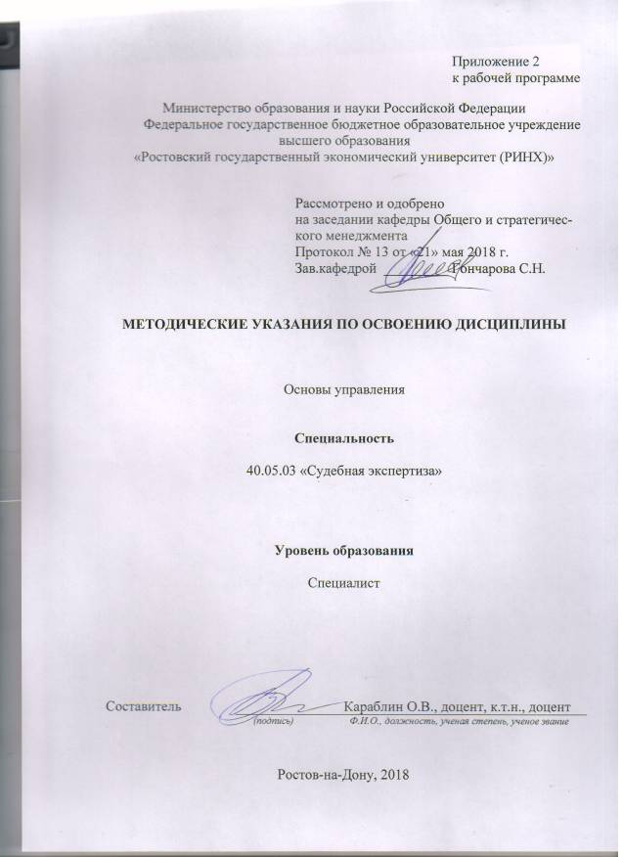

Методические указания по освоению дисциплины «Основы управления» адресованы студентам всех форм обучения.
Учебным планом по направлению подготовки «Судебная экспертиза» предусмотрены следующие виды занятий:
- лекции;
- практические занятия.
Перед посещением лекции рекомендуется просмотреть конспект
предшествующей лекции. Допускается в процессе лекции задавать вопросы по обсуждаемым темам. При активной работе на лекции облегчается усвоение материала, усиливается теоретическая подготовка студента.
Благодаря этому сокращается время подготовки к другим видам занятий и обеспечивается повышение их эффективности.
Основная и дополнительная литература рекомендуется студентам на первой лекции. На первой же лекции выдаются рекомендации по подготовке к лекциям. В их основе лежит разъяснение смысла подготовки к лекции, определяются порядок подготовки. Студенту сообщается, что он обязан посещать все лекции, рекомендуется готовиться к каждой лекции, просматривая, например, материалы учебного пособия (их можно скопировать для работы, но не для распространения) или другую литературу.
В ходе лекционных занятий рассматриваются основные понятия и определения ключевых тем курса, даются рекомендации для самостоятельной работы и подготовке к практическим занятиям.
Выполнение самостоятельных работ включает в себя следующие виды работ.
1. Подготовка к лекциям путем чтения основной и дополнительной литературы (бумажный вариант, электронные учебники, работа с интернетом, в том числе с образовательными порталами).
2. Проработка конспектов лекций.
3. Самостоятельное написание рефератов
4. Подготовка к зачетам с использованием вопросов, предлагаемых лектором.
Все эти виды работ связаны с восприятием, запоминанием, пониманием и усвоением знаний и представляют собой сложные многоуровневые процессы. Ни одна из этих процедур не может рассматриваться как некий одноразовый, неделимый процесс, проходящий по принципу «все или ничего». Как свидетельствуют и теория и практика, обучение всегда представляет собой длительный и постепенный процесс приобретения новых знаний.
Все акты обучения требуют от учащегося самостоятельной работы по усвоению вновь полученных знаний. В частности, учащийся должен уметь замечать предлагаемую лектором или автором систему структурной организации учебного материала. Существенным при этом является самостоятельная работа, в частности, написание конспекта, реферата, собственного изложения материала. Написание конспекта выявляет малейшие изъяны восприятия и усвоения учебного материала. В результате такой работы человек видит действительную разницу между тем, что он усвоил и тем, что как будто бы понял. Термин "понимать" подразумевает способности к отслеживанию хода чужих рассуждений, т.е. способность человека в ходе обучения быть в состоянии формировать новые связи между знакомыми понятиями и формировать сами новые понятия. Термин формировать в данном контексте используется в вполне определенном смысле. "Человек понимающий" должен постоянно следовать за внешним носителем этих связей и понятий, например, вслед за учителем, книгой и т.д.
"Человек усвоивший" владеет компетенцией, позволяющей самостоятельно работать в определенной области знаний. Самостоятельное конспектирование, написание рефератов осуществляемые без постоянной поддержки преподавателя, выявляет ту степень понимания, которая зафиксировалась в памяти учащегося. Практика самостоятельного конспектирования показывает, что многое из того, что казалось понятным при восприятии лекции оказывается трудно или даже невозможно восстановить и записать. Конспектирование выявляет непонятые места, трудно формулируемые выводы, разрывы в собственной логике изложения.
Грамотный анализ литературы и материала лекции требует умения определять ее структуру. Необходимо научиться выделять основные разделы лекции, такие как постановка проблемы, основные факты, теоретические выводы, итоговые схемы. Кроме этого необходимо уметь определять характеристики стиля изложения лекции - ритм, темп изложения и другие способы внешнего структурирования учебного материала. В этом же плане необходимо учиться «переводить дыхание» во время повторения или показа лектором разгрузочного, иллюстративного материала.
Прослушивание каждой учебной лекции необходимо завершать ее самостоятельным конспектированием. При этом следует подчеркнуть, что конспектирование должно осуществляться не во время, а после просмотра лекции. Смысл этого заключается в самостоятельном осмыслении содержания лекции, в самостоятельном формулировании изложенных в ней проблем, описании фактов, методов получения основных результатов, логики вытекающих из них теоретических выводов. Процесс написания конспекта в обязательном порядке должен включать в себя выявление и осмысление основной логики лекции, которая, в частности, проявляется в плане ее основных разделов. Важнейшей целью конспектирования является выявление «пробелов» в полученных знаниях, пропущенных звеньев изложения, мест, которые были не поняты совсем или поняты не достаточно полно.
После написания конспекта, выявления недостаточно полно усвоенных мест лекции и их дополнительного изучения наступает обязательный этап ответов на вопросы и решения задач, предложенных авторами лекции. Уровень легкости и правильности прохождения этого этапа может служить четким показателем полноты и достаточности усвоения учебного материала. Рекомендации по работе с литературой могут быть кратко обобщены следующим образом. Прочитайте всю лекцию или ее существенную часть, составьте целостное представление об описанных в ней событиях, явлениях.
Аналогичным образом проработайте раздел или параграф учебника. Обратите особое внимание на выделенные в лекции (учебнике, параграфе) факты, выводы, идеи. Проверьте, насколько Вы усвоили материал темы, перескажите его, сначала пользуясь планом, потом без него. Напишите краткий конспект. Отметьте непонятые, или упущенные Вами места. В ходе этой работы разделите текст на части, выделите в каждой из них главную цель, озаглавьте части.
Подготовьте ответы на вопросы и задания, которые помещены в конце раздела (главы, параграфа, лекции).
В ходе практических занятий углубляются и закрепляются знания студентов по ряду рассмотренных на лекциях вопросов, развиваются навыки расчетных и аналитических действий.
При подготовке к практическим занятиям каждый студент должен:
– изучить рекомендованную учебную литературу;
– изучить конспекты лекций;
– подготовить ответы на все вопросы по изучаемой теме;
–письменно решить домашнее задание, рекомендованные преподавателем при изучении каждой темы.
По согласованию с преподавателем студент может подготовить реферат, доклад или сообщение по теме занятия. В процессе подготовки к практическим занятиям студенты могут воспользоваться консультациями преподавателя.
Вопросы, не рассмотренные на лекциях и практических занятиях, должны быть изучены студентами в ходе самостоятельной работы. Контроль самостоятельной работы студентов над учебной программой курса осуществляется в ходе занятий методом устного опроса или посредством тестирования. В ходе самостоятельной работы каждый студент обязан прочитать основную и по возможности дополнительную литературу по изучаемой теме, дополнить конспекты лекций недостающим материалом, выписками из рекомендованных первоисточников. Выделить непонятные термины, найти их значение в энциклопедических словарях.
При реализации различных видов учебной работы используются разнообразные (в т.ч. интерактивные) методы обучения, в частности:
- интерактивная доска для подготовки и проведения лекционных и семинарских занятий;
Для подготовки к занятиям, текущему контролю и промежуточной аттестации студенты могут воспользоваться электронной библиотекой ВУЗаhttp://library.rsue.ru/ . Также обучающиеся могут взять на дом необходимую литературу на абонементе вузовской библиотеки или воспользоваться читальными залами вуза.

